Page d’accueil :
- Picto téléphone à l’envers non ?
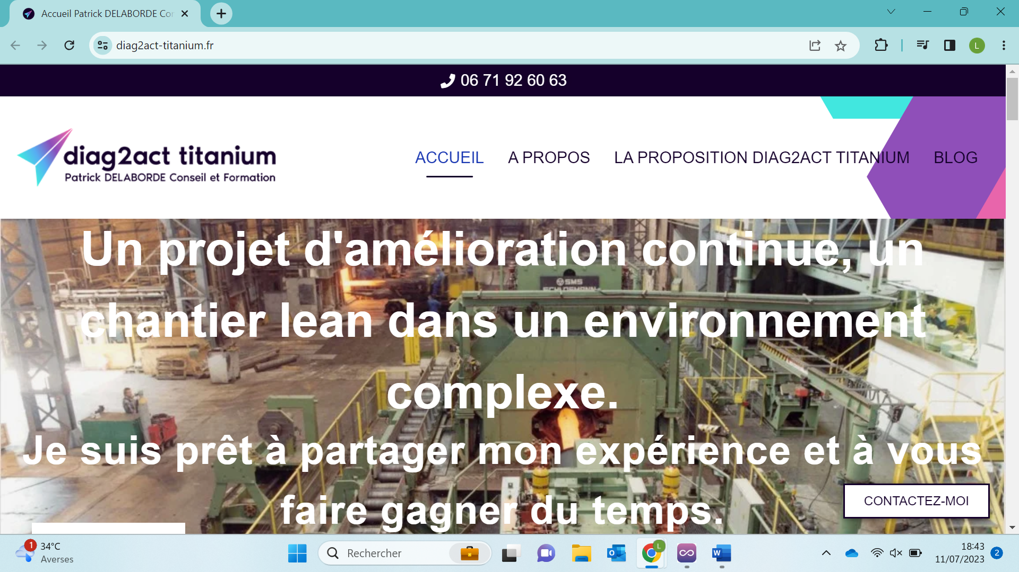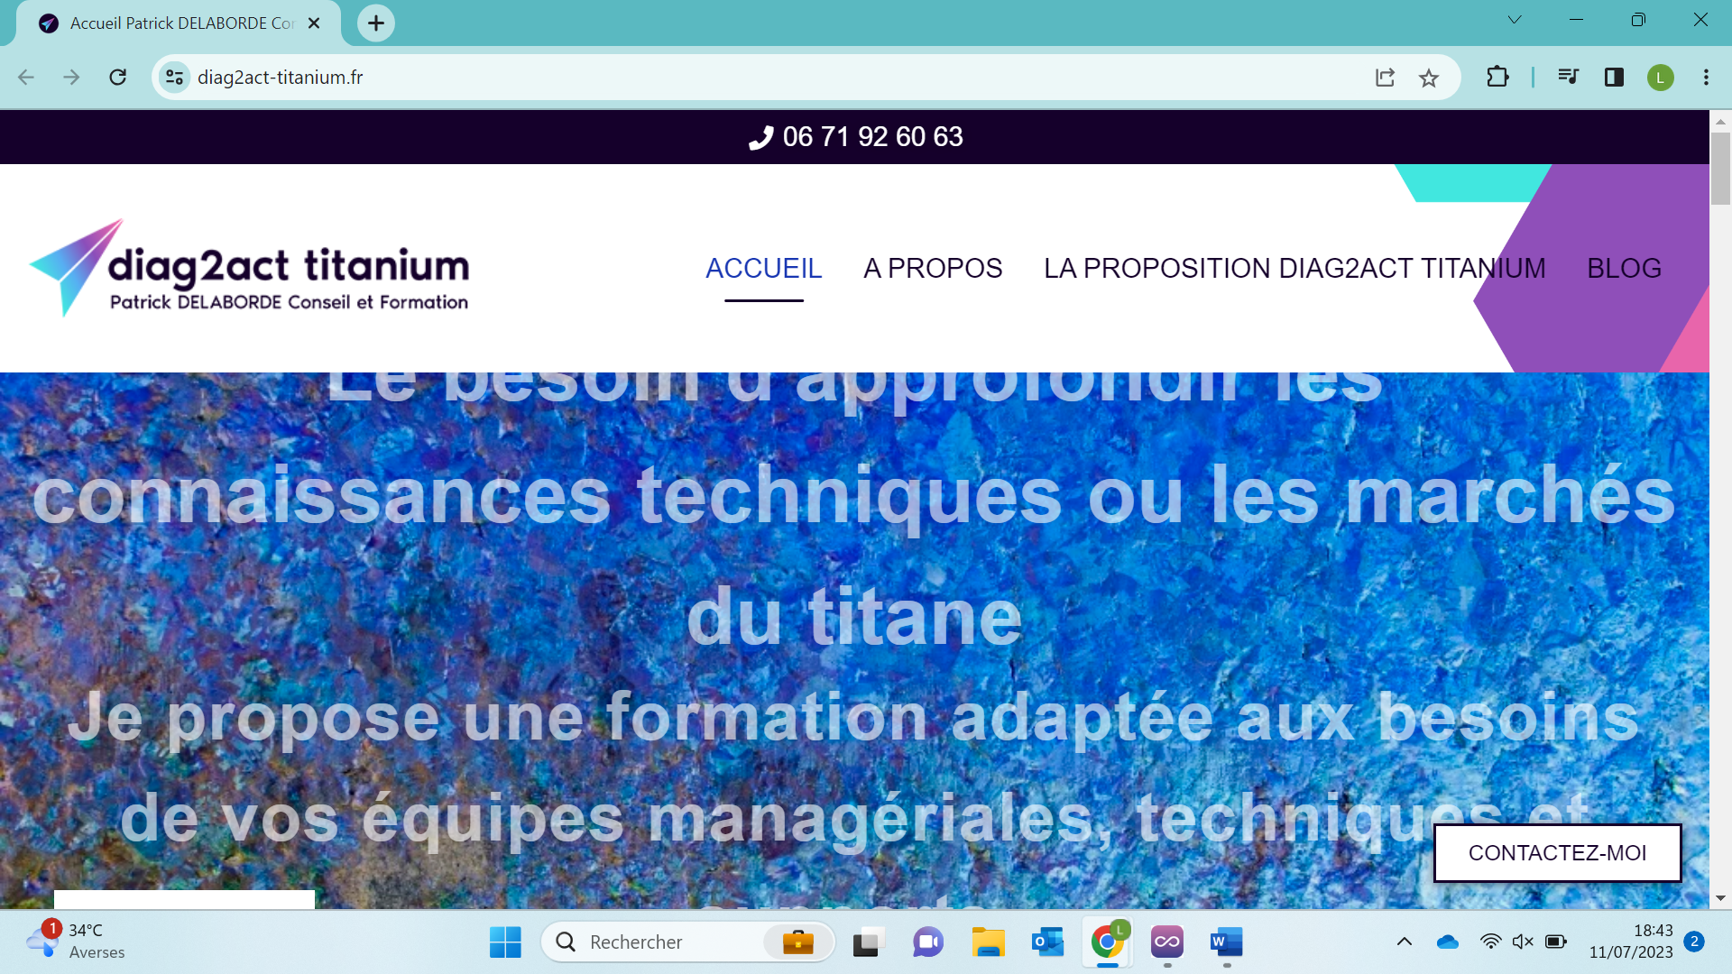
Problème de lecture des textes sur les images du bandeau

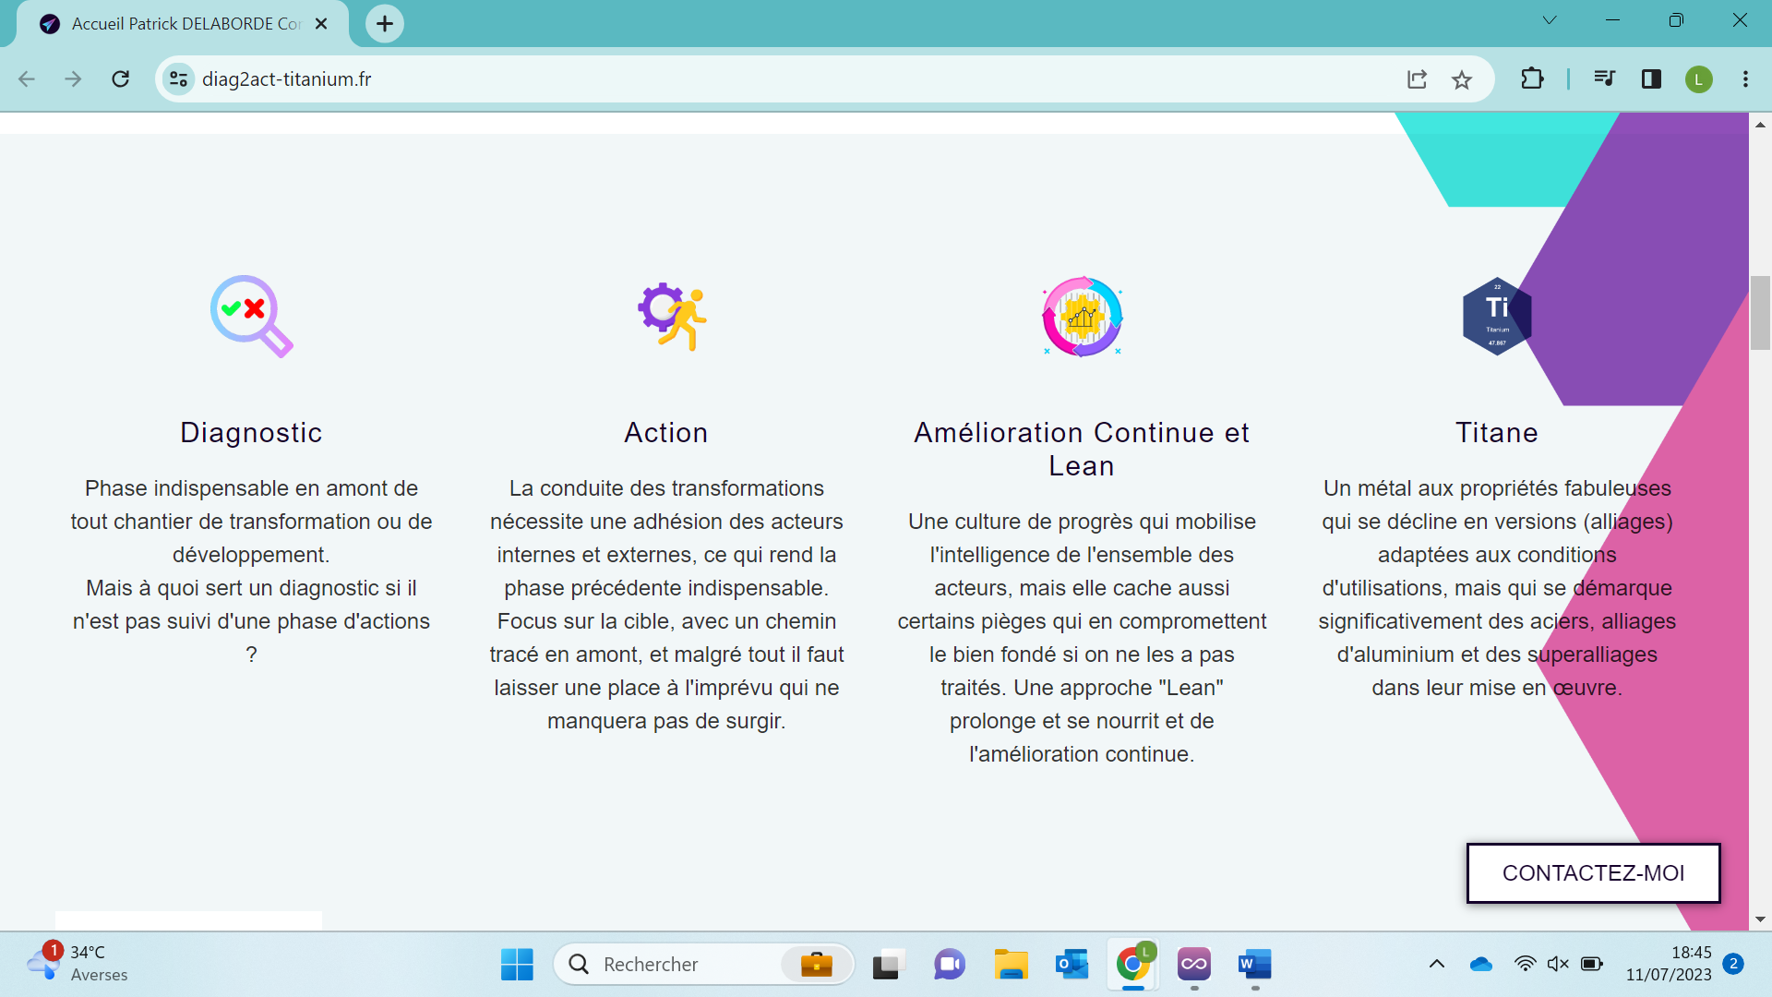
Diagnostic : « Mais à quoi sert un diagnostic s’il n’est pas suivi d’une phase d’actions ? »
Action : Je trouve la deuxième phrase pas évidente à comprendre en première lecture…
Diagnostic / Action / Amélioration continue et lean : les trois paragraphes vont très bien ensemble et sont cohérents // Titane : paragraphe intéressant mais qui me semble pas devoir être sur la même « ligne » que les 3 autres : il ne dit pas du tout la même chose.

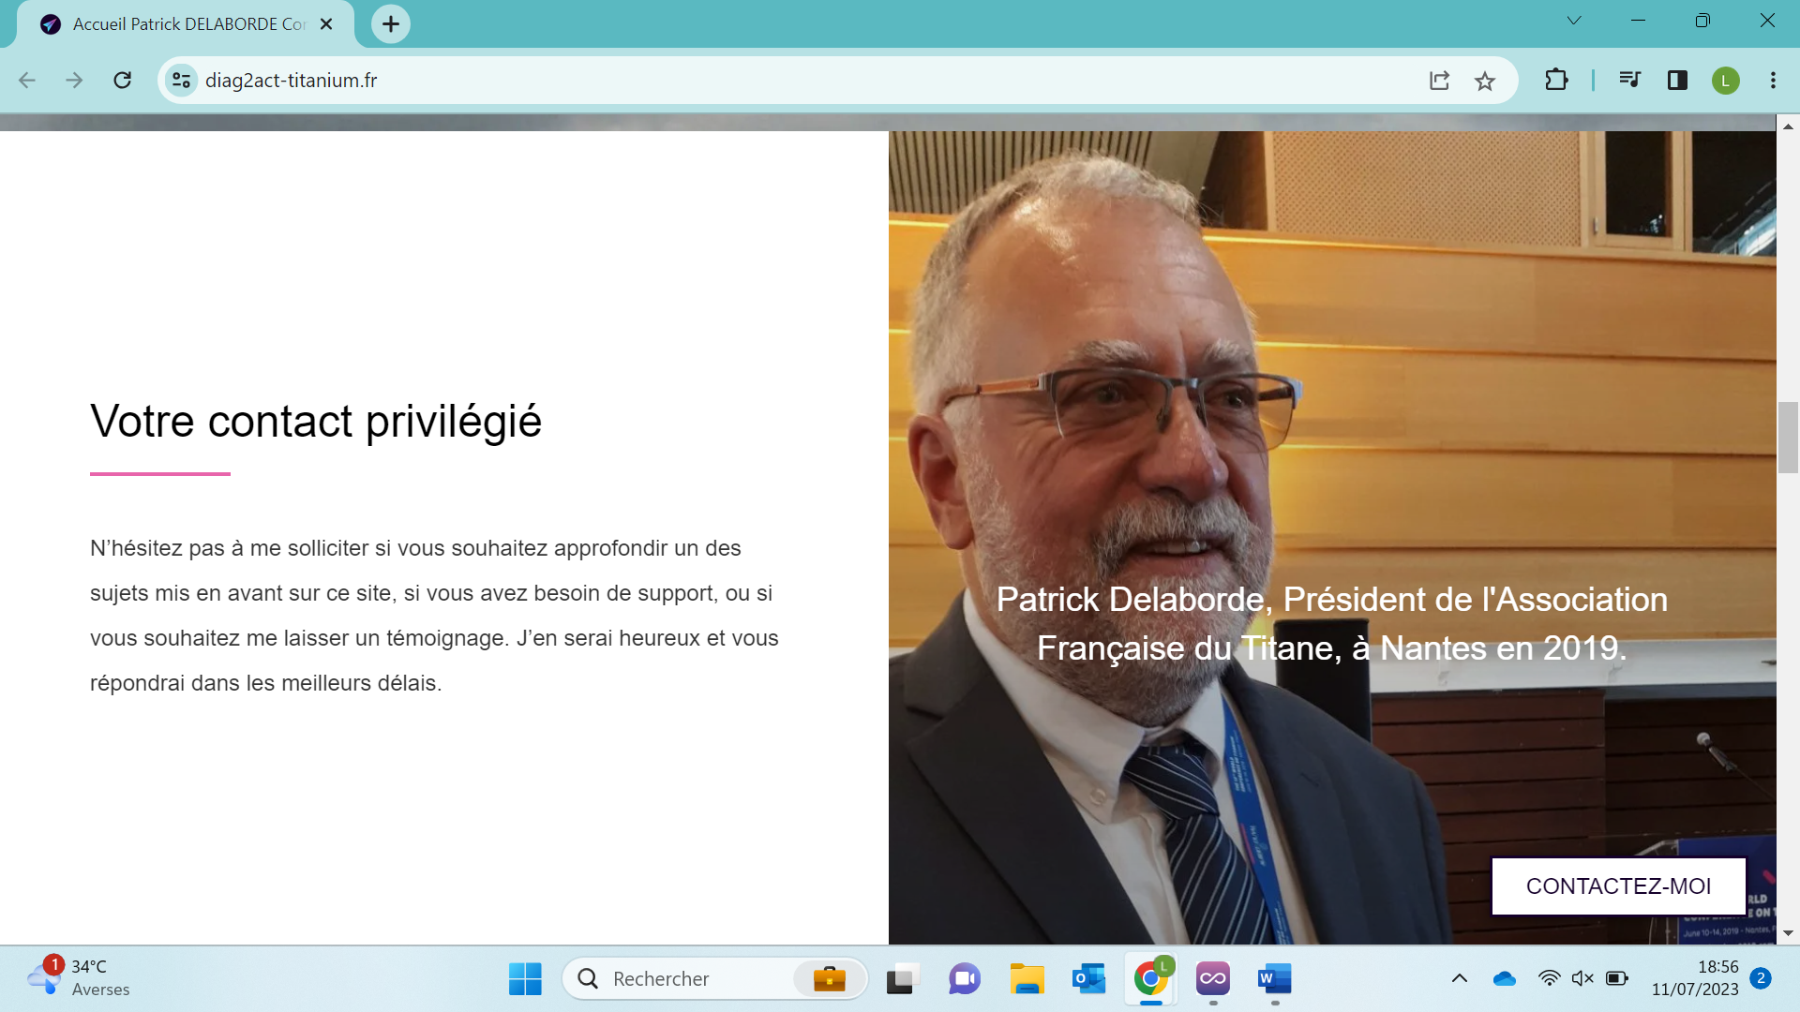
Dommage que le texte soit sur ton visage

Page : https://diag2act-titanium.fr/propositions/proposition-1/
Dans le paragraphe « Méthodologie » : manque un « s » à « interviews internes »
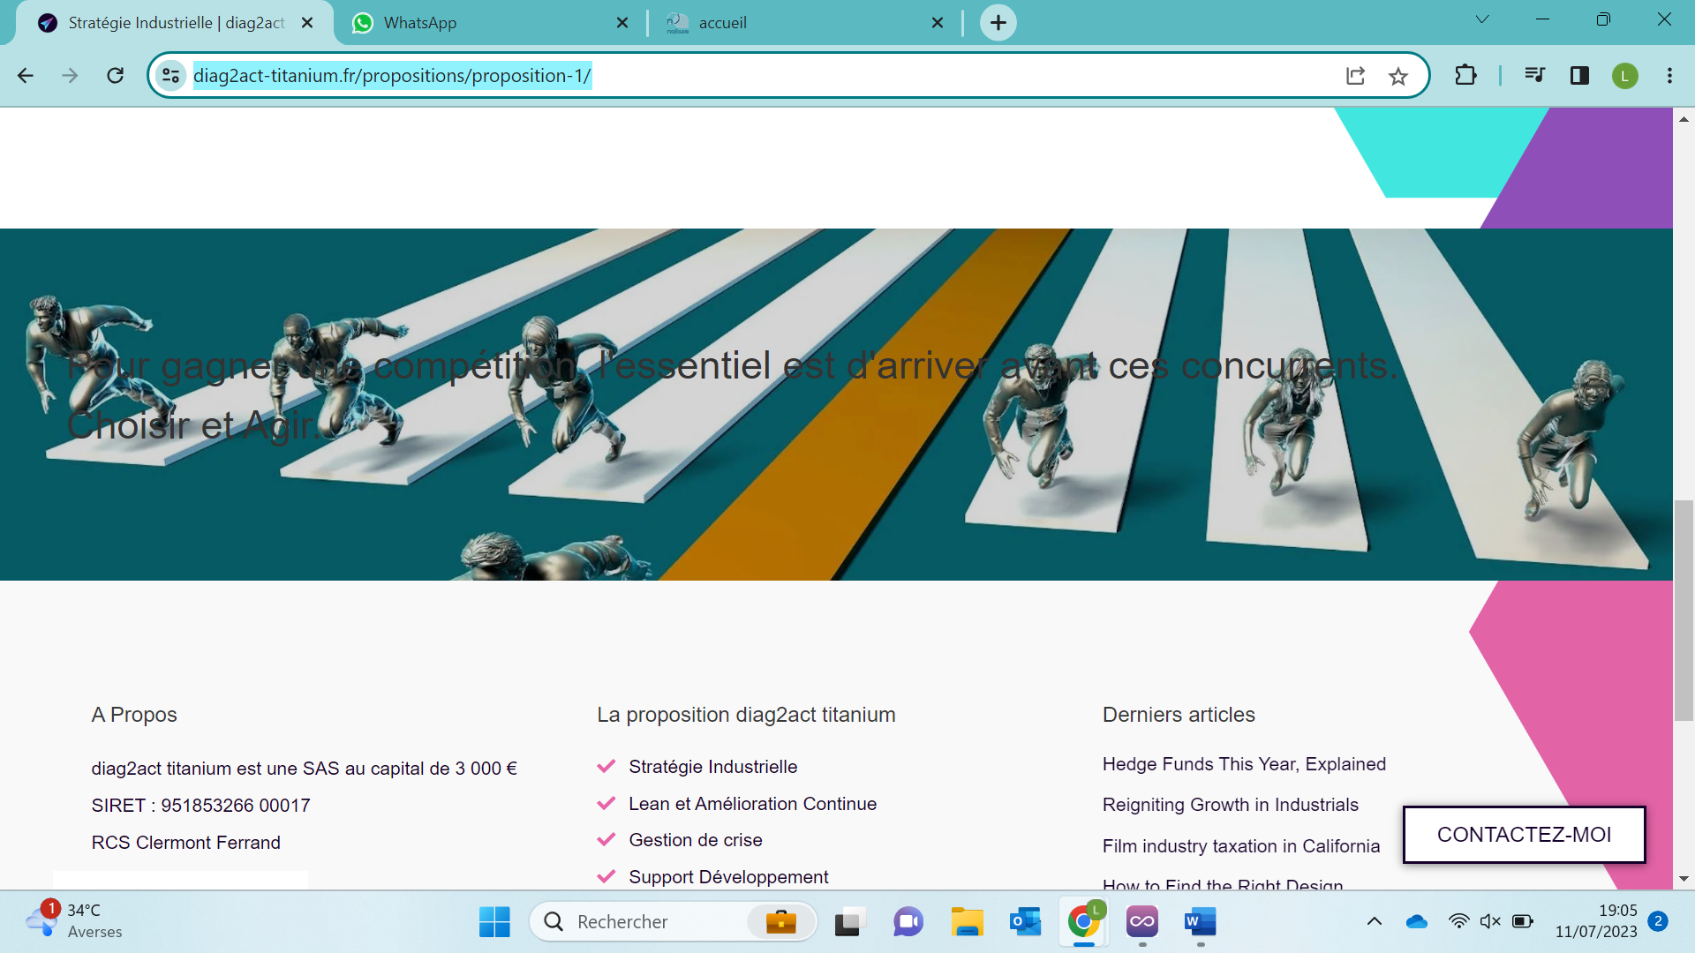
Illisibilité du texte sur l’image

Page : https://diag2act-titanium.fr/propositions/proposition-2/
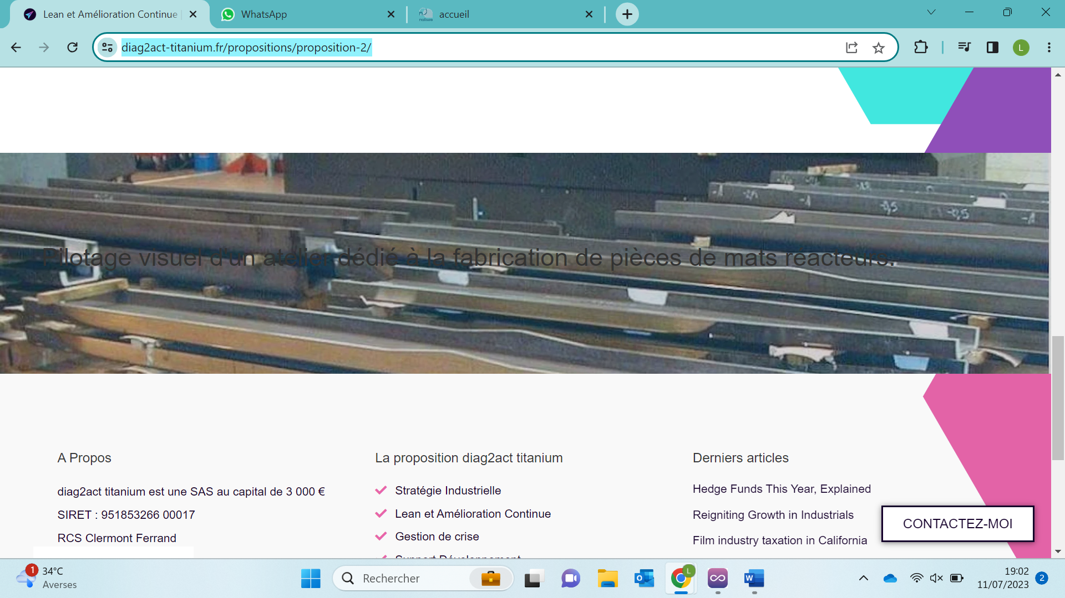
Illisibilité du texte sur l’image

Dans la page de ton CV :
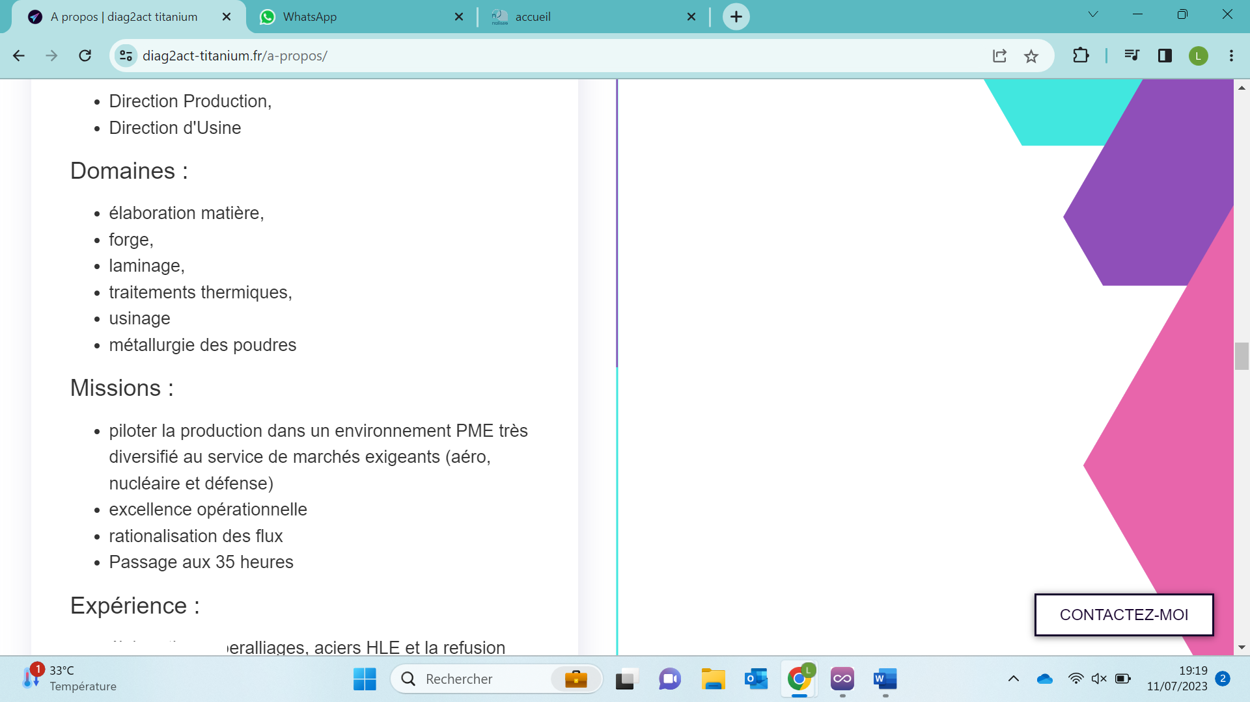
Tu ne mets jamais de majuscule sauf à « Passage aux 35 heures » …
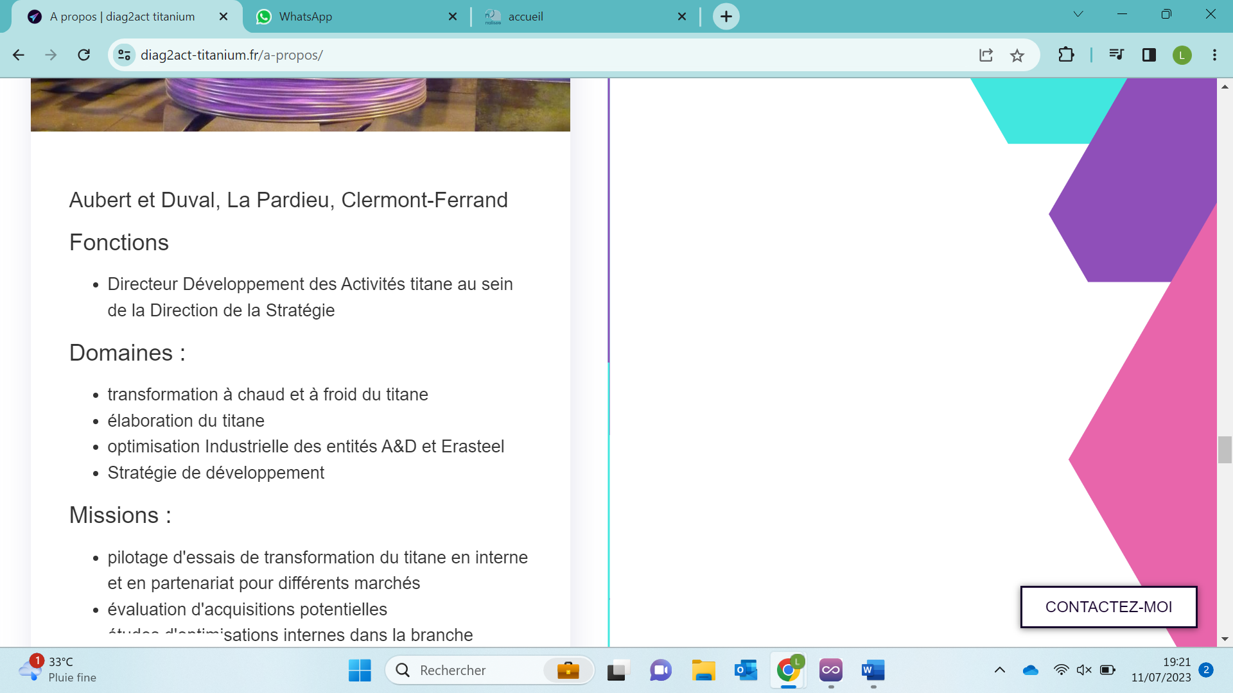
Idem, tu mets une majuscule qu’à « Stratégie de développement »

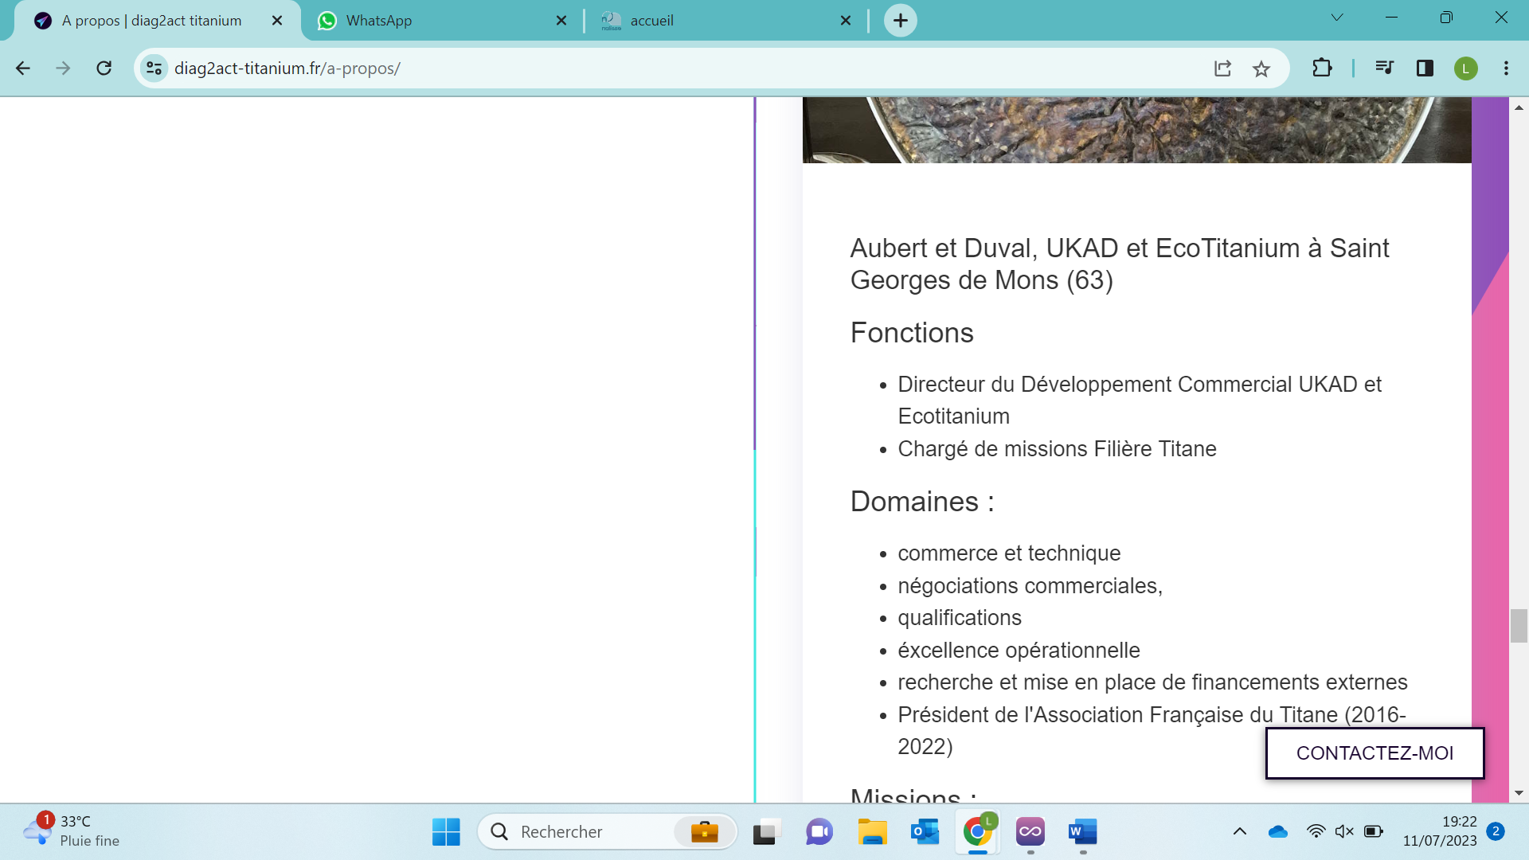
Attention « éxcellence opérationnelle »

